**99213 易拆卸常闭电热执行器说明书**

**一、产品概述**

电热执行器主要用于地暖[采暖](https://baike.baidu.com/item/%E9%87%87%E6%9A%96" \t "https://baike.baidu.com/item/%E7%94%B5%E7%83%AD%E6%89%A7%E8%A1%8C%E5%99%A8/_blank)系统中，控制管道阀门的关闭与开启。具体应用于分集水器支路阀门、小型阀门、动态平衡阀门的电驱动部分。工作运行无噪音，螺母连接安装方式，简单、安装迅速 ，拆卸方便。

**二、技术参数**

型号：NO/NC 连接规格：M30x1.5(内螺纹)

电压/功率：AC/DC 24V/3W 电线长度：800mm

AC 220V/2W 防护等级：IP54

工作温度：-5℃-60℃ 标准：EN 60730

载荷：100±10N 行程：4.5±0.5mm

反应时间：3-6分钟 主材料：PA66+30%GF

**三、产品外形尺寸**

单位：MM

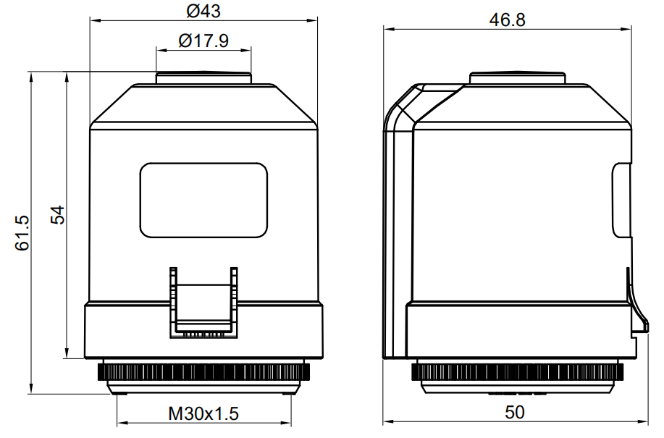

1. **产品特点**

**●外形紧凑 ●快速匹配和拆卸 ●工作过程无噪音**

**●多种适配器 ●低能耗 ●全视角行程指示**

**五、产品安装与拆卸：**

**产品安装：**

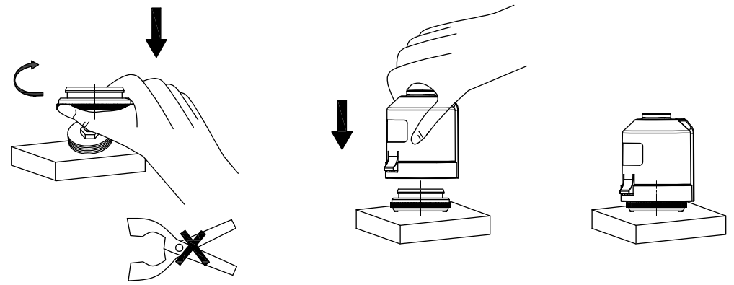

步骤3：

如图所示确定执行已安装到位

步骤2：

将执行器如图所示对准螺母装配位置向下压

步骤1：

将螺母顺时针方向旋转装在阀门固定螺母上

注：不得使用管钳

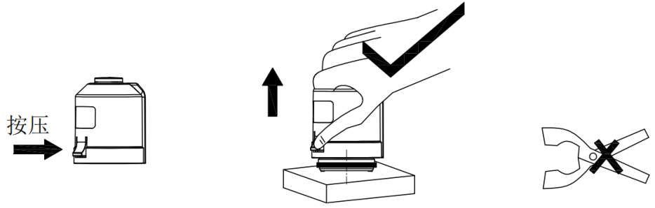**产品拆卸：**

注：

拆卸过程不得使用管钳，夹钳等工具

步骤2：

将执行器如图所示压住按钮并向上提起，取下执行器。

步骤1：

如图所示用手下压按钮

**六、安装调试注意事项：**

产品指示盖状态确认：

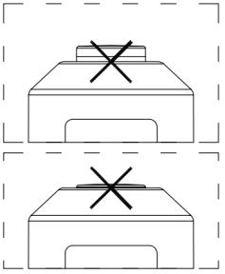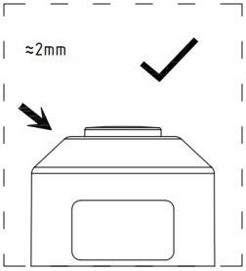

异常状态

正常状态

产品工作状态：

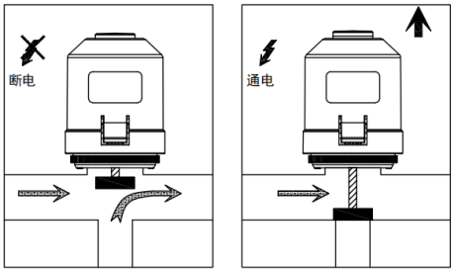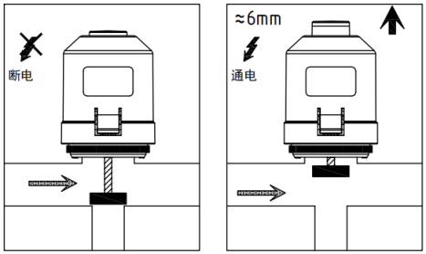

NO/常开型

NC/常闭型